dimanche 23 novembre 2025 (Christ Roi)

Deuxième livre de Samuel, chapitre 5
En ces jours-là,
¹ toutes les tribus d’Israël vinrent trouver David à Hébron et lui dirent :
« Vois ! Nous sommes de tes os et de ta chair.
² Dans le passé déjà, quand Saül était notre roi, c’est toi qui menais Israël en campagne et le ramenais,
et le Seigneur t’a dit : “Tu seras le berger d’Israël mon peuple, tu seras le chef d’Israël.” »
³ Ainsi, tous les anciens d’Israël vinrent trouver le roi à Hébron. Le roi David fit alliance avec eux,
à Hébron, devant le Seigneur. Ils donnèrent l’onction à David pour le faire roi sur Israël.

Psaume 121
Dans la joie, nous irons à la maison du Seigneur
¹ Quelle joie quand on m'a dit : « Nous irons à la maison du Seigneur ! »
² Maintenant notre marche prend fin devant tes portes, Jérusalem !
³ Jérusalem, te voici dans tes murs : ville où tout ensemble ne fait qu'un !
⁴ C'est là que montent les tribus, les tribus du Seigneur, là qu'Israël doit rendre grâce au nom du Seigneur.
⁵ C'est là le siège du droit, le siège de la maison de David.
⁶ Appelez le bonheur sur Jérusalem : « Paix à ceux qui t'aiment !

Lettre de saint Paul aux Colossiens, chapitre 1
Frères,
¹² rendez grâce à Dieu le Père,
qui vous a rendus capables d’avoir part à l’héritage des saints, dans la lumière.
¹³ Nous arrachant au pouvoir des ténèbres, il nous a placés dans le Royaume de son Fils bien-aimé :
¹⁴ en lui nous avons la rédemption, le pardon des péchés.
¹⁵ Il est l’image du Dieu invisible, le premier-né, avant toute créature :
¹⁶ en lui, tout fut créé, dans le ciel et sur la terre. Les êtres visibles et invisibles,
Puissances, Principautés, Souverainetés, Dominations, tout est créé par lui et pour lui.
¹⁷ Il est avant toute chose, et tout subsiste en lui.
¹⁸ Il est aussi la tête du corps, la tête de l’Église :
c’est lui le commencement, le premier-né d’entre les morts, afin qu’il ait en tout la primauté.
¹⁹ Car Dieu a jugé bon qu’habite en lui toute plénitude
²⁰ et que tout, par le Christ, lui soit enfin réconcilié,
faisant la paix par le sang de sa Croix, la paix pour tous les êtres sur la terre et dans le ciel.

Alléluia. Alléluia. Béni soit celui qui vient au nom du Seigneur ! Béni soit le règne qui vient, celui de David notre père. Alléluia.

Évangile selon saint Luc, chapitre 23
³³ Lorsqu’ils furent arrivés au lieu dit : Le Crâne (ou Calvaire),
là ils crucifièrent Jésus, avec les deux malfaiteurs, l’un à droite et l’autre à gauche.
³⁴ Jésus disait : « Père, pardonne-leur : ils ne savent pas ce qu’ils font. »
Puis, ils partagèrent ses vêtements et les tirèrent au sort.
En ce temps-là, on venait de crucifier Jésus, et
³⁵ le peuple restait là à observer. Les chefs tournaient Jésus en dérision et disaient :
« Il en a sauvé d’autres : qu’il se sauve lui-même, s’il est le Messie de Dieu, l’Élu ! »
³⁶ Les soldats aussi se moquaient de lui ;
s’approchant, ils lui présentaient de la boisson vinaigrée,
³⁷ en disant : « Si tu es le roi des Juifs, sauve-toi toi-même ! »
³⁸ Il y avait aussi une inscription au-dessus de lui : « Celui-ci est le roi des Juifs. »
³⁹ L’UN des malfaiteurs suspendus en croix l’injuriait :
« N’es-tu pas le Christ ? Sauve-toi toi-même, et nous aussi ! »
⁴⁰ Mais l’autre lui fit de vifs reproches :
« Tu ne crains donc pas Dieu ! Tu es pourtant un condamné, toi aussi !
⁴¹ Et puis, pour nous, c’est juste : après ce que nous avons fait,
nous avons ce que nous méritons. Mais lui, il n’a rien fait de mal. »
⁴² Et il disait : « Jésus, souviens-toi de moi quand tu viendras dans ton Royaume. »
⁴³ Jésus lui déclara :
« Amen, je te le dis : aujourd’hui, avec moi, tu seras dans le Paradis. »
⁴⁴ C’était déjà environ la sixième heure (c’est-à-dire : midi) ; l’obscurité se fit sur toute la terre jusqu’à la neuvième heure,
⁴⁵ car le soleil s’était caché. Le rideau du Sanctuaire se déchira par le milieu.
⁴⁶ Alors, Jésus poussa un grand cri : « Père, entre tes mains je remets mon esprit. » Et après avoir dit cela, il expira.
⁴⁷ À la vue de ce qui s’était passé, le centurion rendit gloire à Dieu : « Celui-ci était réellement un homme juste. »
⁴⁸ Et toute la foule des gens qui s’étaient rassemblés pour ce spectacle, observant ce qui se passait,
s’en retournaient en se frappant la poitrine.

Remarques sur le vocabulaire grec employé
On pourra se référer aux deux autres évangiles de la fête du Christ-roi : jugement dernier [année A, Mt 25, 31-46] et conversation de Jésus avec Ponce Pilate [année B, Jn 18, 33-37]. Ce titre n’est pas un constat, une affirmation dogmatique, mais une demande qui vise à nous convertir : Viens, et règne sur nous.

v34
Il y a un même verbe en araméen pour dire « pardonner » et « abandonner » : chebaq.
Vers la neuvième heure, Jésus cria d’une voix forte : Éli, Éli, lamma chebaqtâni, c’est-à-dire, mon Dieu, mon Dieu, pourquoi m’as-tu abandonné ? [Mt 27,46]
Pardonner, c’est tout lâcher, tout abandonner. Abandonner le cycle infernal de la haine et de la vengeance. À l’absolu de la vengeance, Jésus oppose l’absolu du pardon. Toutefois, Jésus ne pardonne pas lui-même, mais demande au Père de la faire.

v35
Restait là ou se tenait debout là / ἵστημι. C’est un verbe qui peut exprimer la résurrection. La mère de Jésus aussi se tient debout près de la croix [Jn 19,25].
Observer ou voir (θεωρέω, le verbe commence par les mêmes lettres que Dieu / θεός) dans le sens de méditer, contempler.
Tourner en dérision ou bafouer / ἐκμυκτηρίζω. Tous ceux qui me voient (θεωρέω) me bafouent, ils ricanent et hochent la tête [Ps 22,8]. Il n’y a qu’une autre occurrence dans le NT de ce verbe rare : Quand ils entendaient tout cela, les pharisiens, eux qui aimaient l’argent, tournaient Jésus en dérision [Lc 16,14].
Chef / ἄρχων. Après le a (lettre UN), il y a les lettres rho et chi, initiales de Christ mais à l’envers. Ne manquerait-il qu’une « conversion » ?
Le verbe sauver / σῴζω revient quatre fois en trois versets [v35, 37 et 39], dont trois fois pour suggérer à Jésus de se sauver lui-même. À rapprocher de la triple tentation au désert [Lc 4,1-13]. Si tu es le Fils de Dieu devient ici si tu es le Messie de Dieu, l’Élu, le roi des juifs, le Christ.
1ʳᵉ occurrence de élu / ἐκλεκτός (élire, choisir le meilleur) : Écoute, mon seigneur. Tu es, au milieu de nous, un prince de Dieu. Ensevelis ta morte dans le meilleur de nos tombeaux. Aucun d’entre nous ne te refusera son tombeau pour y ensevelir ta morte [Gn 23,6, Abraham enterre Sara].

v36
Le mot soldat / στρατιώτης est quasi absent du premier testament. Il commence par les lettres sigma et tau, comme le mot croix / σταυρός.
1ʳᵉ occurrence du verbe se moquer, se jouer de / ἐμπαίζω : elle (la femme de Putiphar) appela ses domestiques et leur dit : « Voyez ça ! On nous a amené un Hébreu pour se jouer de nous ! Il est venu vers moi pour coucher avec moi, et j’ai appelé à grands cris [Gn 39,14;17].
A mon pain, ils ont mêlé du poison ; quand j'avais soif, ils m'ont donné du vinaigre [Ps 69,21].
Luc ne dit pas si Jésus a ou non bu le vinaigre. Marc dit qu’il ne boit pas [Mc 15,23]. Matthieu le sous-entend [Mt 27,48]. Jean dit qu’il le boit [Jn 19,30]. Le refus de boire pourrait faire allusion à David [2 Sm 23,15-17], une correspondance accessible aux seuls bons connaisseurs du premier testament. La symbolique de Jean est différente.

v38
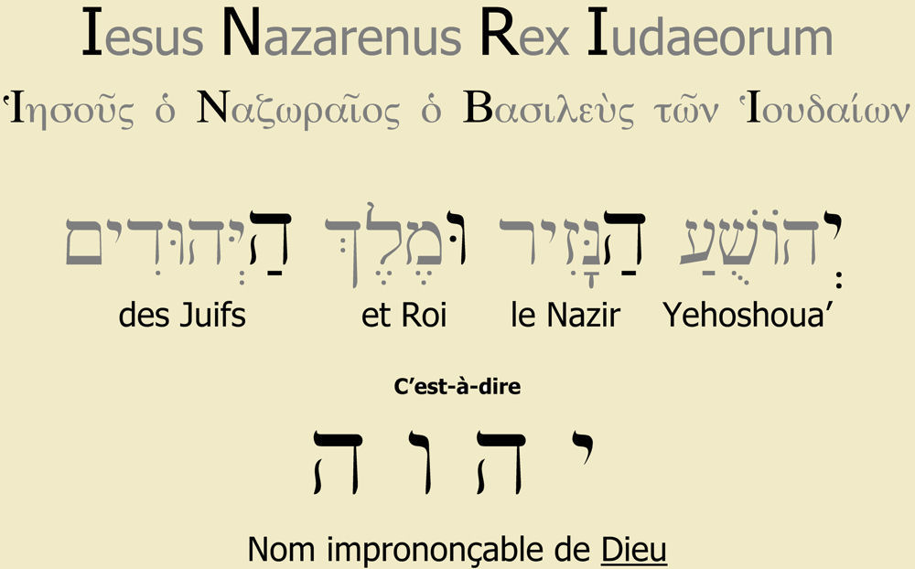Cette inscription correspond au texte de Jean [Jn 19,19-22].
Jean précise qu’elle est écrite en hébreu, en grec et en latin.
La traduction en hébreu avec le tétragramme est discutable.
Il y a une seule autre occurrence du mot inscription / ἐπιγραφή dans la Bible, à part les passages équivalents des synoptiques : « Montrez-moi une pièce d’argent. De qui porte-t-elle l’effigie et l’inscription ? – De César », répondirent-ils. Il leur dit : « Alors rendez à César ce qui est à César, et à Dieu ce qui est à Dieu. » [Lc 20,24,25].

v39
1^{ères} occurrences : le chef des panetiers a été (sus)pendu / κρεμάννυμι [Gn 40,19;22 ; 41,13]. La précision "en croix" a été ajoutée par le traducteur. Occurrences suivantes : Lorsqu’un homme ayant commis une faute passible de mort a été condamné à mort et pendu à un arbre, on ne laissera pas son cadavre sur l’arbre durant la nuit. Tu devras le mettre au tombeau le jour même, car un pendu est une malédiction de Dieu [Dt 21,22-23].
Le mot malfaiteur / κακοῦργος (celui qui travaille au mal), rare, est inutilisé dans le pentateuque et les autres évangiles.
Seule autre occurrence de injurier ou blasphémer / βλασφημέω dans l’évangile de Luc, à part la passion [Lc 22,65] : Quiconque dira une parole contre le Fils de l’homme, cela lui sera pardonné ; mais si quelqu’un blasphème contre l’Esprit Saint, cela ne lui sera pas pardonné [Lc 12,10].
Luc est le seul évangéliste à faire mention du bon larron.

v40
Faire de vifs reproches, rabrouer, menacer / ἐπιτιμάω. C’est un verbe courant dans les synoptiques, mais rare dans le reste de la Bible. Si ton frère a commis un péché, fais-lui de vifs reproches, et, s’il se repent, pardonne-lui [Lc 17,3].

v41
Juste est un adverbe (justement / δικαίως) qui revient sous la forme d’un substantif (juste / δίκαιος) dans la bouche du centurion au v47.
Le mot traduit par mal / ἄτοπος est rare. C’est un adjectif qui veut dire ajusté préfixé d’un a privatif : pas ajusté.

v42
1ʳᵉ occurrence du verbe se souvenir / μιμνῄσκω : Dieu se souvint de Noé, de toutes les bêtes sauvages et de tous les bestiaux qui étaient avec lui dans l’arche ; il fit passer un souffle sur la terre : les eaux se calmèrent [Gn 8,1].
Tu viendras : Ce n'est pas un futur mais un subjonctif aoriste, sans référence au temps.
Par contre, au verset suivant, tu seras dans le Paradis est bien au futur.

v43
Comme les manuscrits étaient sans ponctuations, il est possible de comprendre : Amen, je te le dis aujourd’hui : avec moi, tu seras dans le Paradis.
Le mot grec Paradis / παράδεισος correspond au mot hébreu Pardès qui signifie jardin ou verger, (allusion au jardin d’Eden) et indique les quatre sens de l’Écriture pour les juifs : Peshat (sens littéral), Remez (sens allusif), Derash (interprétation figurée) et Sod (secret). C’est la seule occurrence de ce mot dans les évangiles.

v44
c’est-à-dire : midi est un ajout du traducteur.
Marc semble contredire les autres évangélistes en disant : C’était la troisième heure et ils le crucifièrent [Mc 15 ,25, traduction colle au grec], et selon la (mauvaise) traduction liturgique : C’était la troisième heure (c’est-à-dire : neuf heures du matin) lorsqu’on le crucifia.
Il précise plus loin : Et advenue [la] sixième heure, une ténèbre advint sur toute la terre jusqu’à [la] neuvième heure. Et à la neuvième heure, Jésus clama d’une grande voix… [Mc 15,33-34].
Il faut comprendre Mc 14,25 comme disant la troisième heure depuis qu’il a été remis aux soldats.
Se fit ou plutôt advint / γίνομαι, marquant une origine céleste de l’obscurité / σκότος. Ce verbe advenir revient au v47 : ayant vu ce qui était advenu… et au v48 : observant les choses advenues.

v45
Se déchira ou se fendit / σχίζω. Le même verbe est utilisé pour dire que les eaux se fendirent [Ex 14,21, traversée de la mer].

v46
Littéralement : Père, en tes mains je dépose-auprès mon souffle / πνεῦμα. » Ayant dit cela, il expira.
Le verbe expirer / ἐκπνέω (préfixe hors de + souffler) n’est utilisé dans toute la Bible que pour dire la mort de Jésus, ici et en Mc 15, 37;39.

v47
Le mot centurion / ἑκατοντάρχης est utilisé pour celui dont le fils mourant est guéri [Mt 8,5-8 ; Lc 7,2-6] et pour celui qui mène les soldats crucifiant Jésus [Mt 27,54-8 ; Lc 23,47]. Il est possible de méditer en imaginant qu’il s’agit de la même personne.

v48
Le mot spectacle / θεωρία et le verbe observer / θεωρέω ont la même racine.
Se frapper / τύπτω la poitrine / στῆθος est une expression déjà employée pour le publicain [Lc 18,13] qui n’est pas employée ailleurs dans la Bible.

« Les Évangiles » traduits du texte araméen (syriaque, Peshittâ), présentés et annotés par Joachim Elie et Patrick Calame, Éditions Desclée de Brouwer, 2012.
Selon Pierre Perrier et Bernard Scherrer, Marie Mère de l’Église, page 24.

